Nama : Melvin Austin

Kelas : 2KA18

Mata Praktikum : Sistem Operasi

Matakuliah : Sistem Operasi

Pertemuan Ke : 4 (Ujian)

Tanggal :

Soal Tipe : C

**Laboratorium Sistem Informasi   
Universitas Gunadarma  
ATA 2021 / 2022**

**Tugas :**

1. Kerjakan menggunakan LINUX, lampirkan dalam bentuk foto berupa screenshot listing program lengkap dan output, sertakan juga logika anda masing-masing.

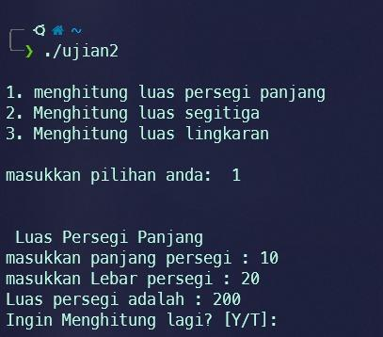

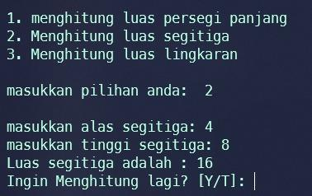

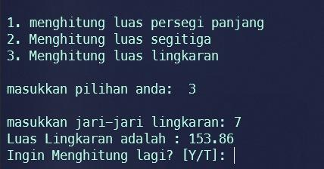

2. Buatlah program dengan linux kuliax output seperti dibawah ini menggunakan perulangan, sertakan screenshoot input dan output program!

3. Sebutkan dan jelaskan 4 komponen dasar pada linux!

**CATATAN !!!**

Kumpulkan Jawaban Dalam Format Pdf.

Gunakan Template Atau Format Ini Untuk Menjawab.

Praktikan Yang Jawabanya Sama [ Kesamaan 80% ] Akan Mendapatkan Nilai Minimal !

Praktikan Yang Tidak Menjelaskan Logika Pengerjaan Akan Mendapatkan Nilai Minimal !

Jawaban Yang Dikumpulkan Diluar Batas Waktu Pertemuan Tidak Akan Diinput Nilainya.!

**Jawaban :**

1. Maaf untuk menggunakan ubuntu/kuliax dengan Virtual Machine, laptop saya tidak bisa karna settingan bios. Maka saya menggunakan Visual Studio Code dengan Bahasa Python

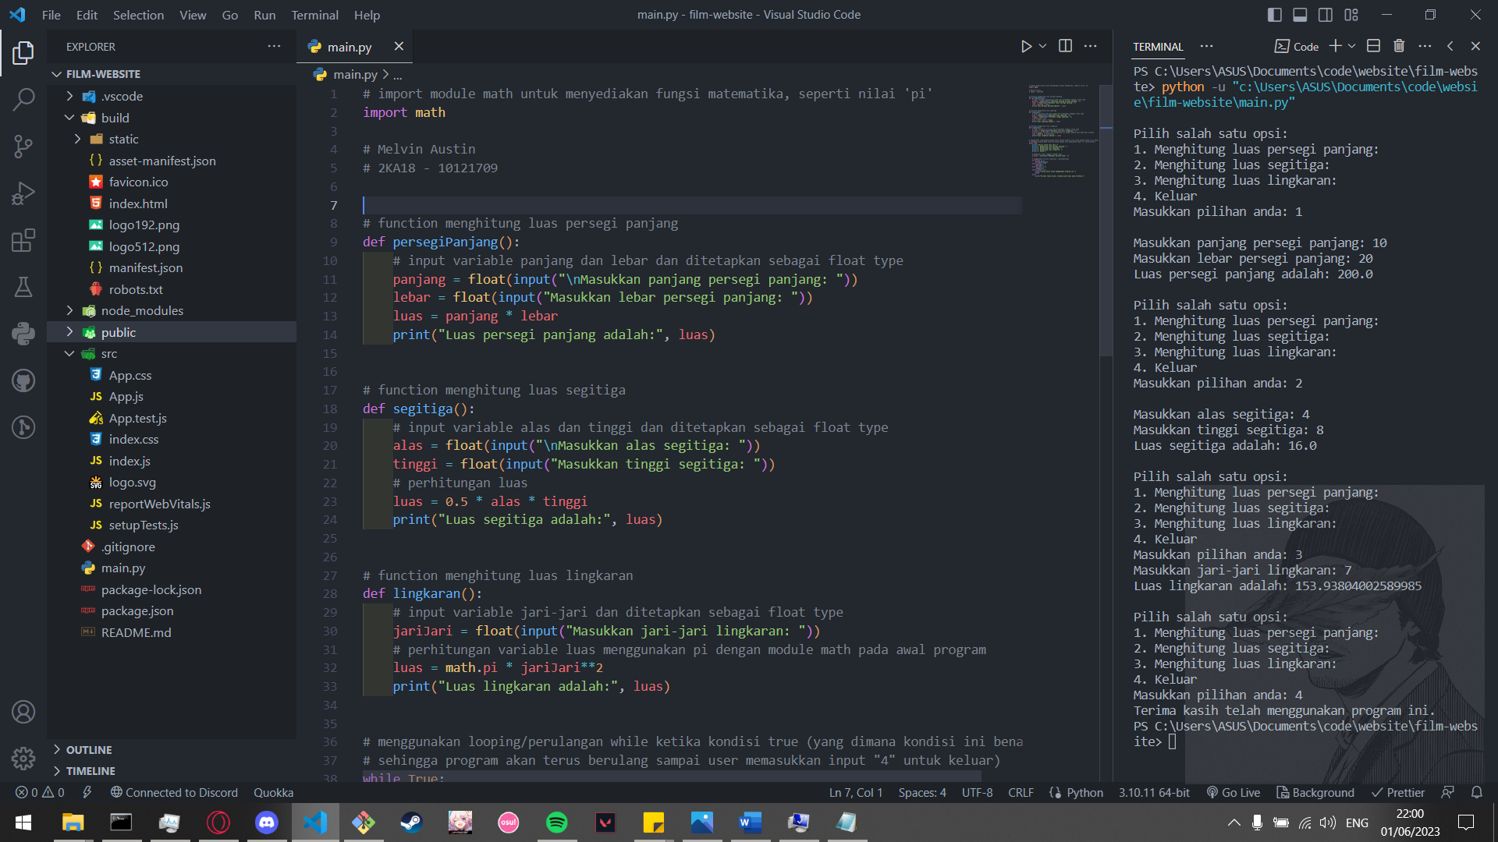

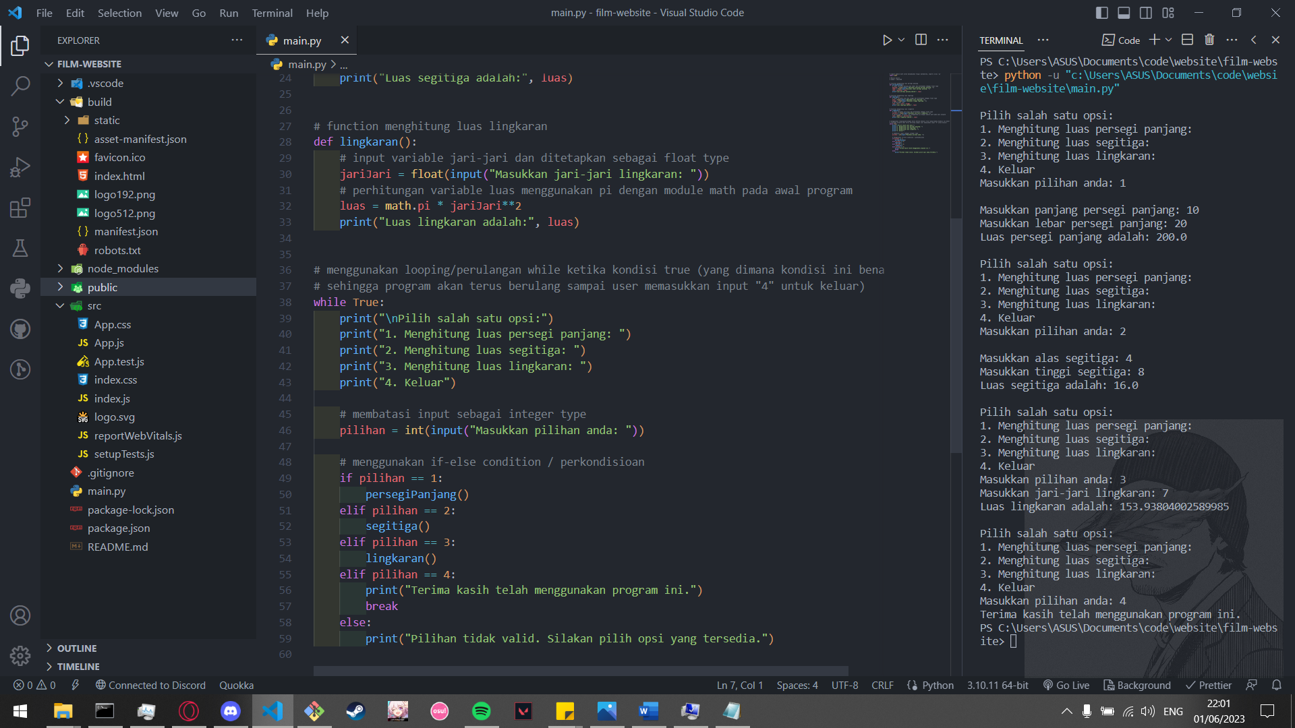

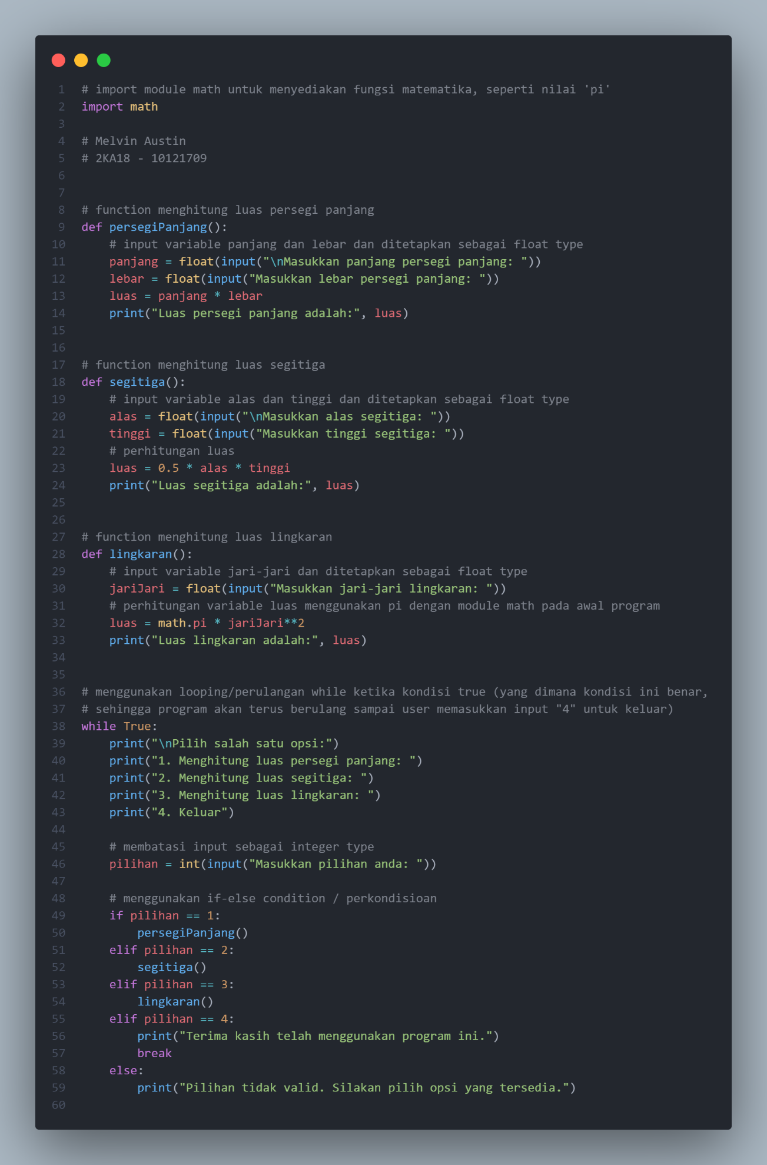

**Source Code:**

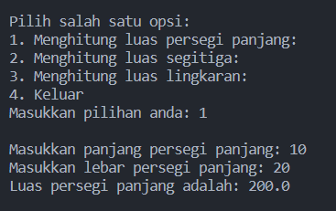

Output 1 (Luas Persegi Panjang):

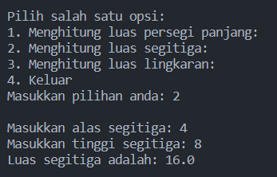

Output 2 (Luas Segitiga):

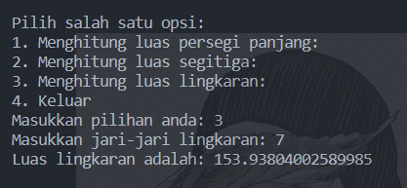

Output 3 (Luas Lingkaran):

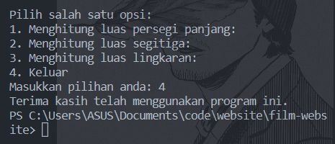

Output 4 (Exit):